**STEP 1: Tạo Repositories trên GIT:**

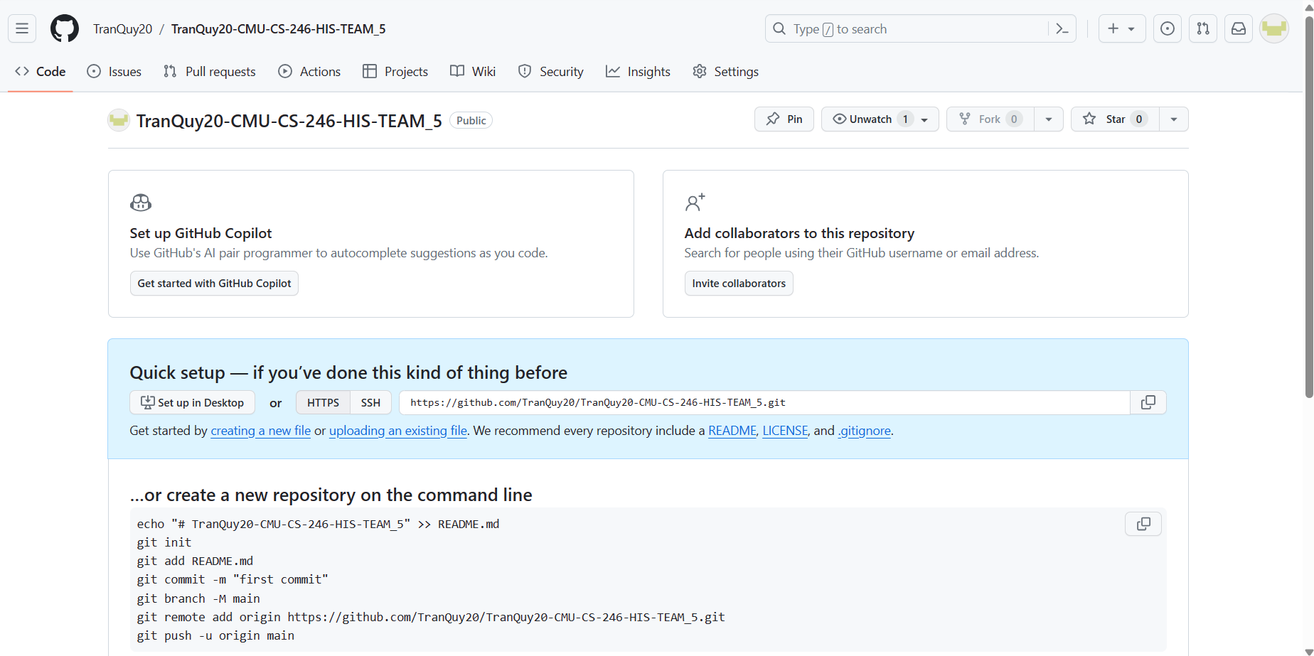

**STEP 2: Thêm các thành viên của nhóm tham gia vào dự án:**

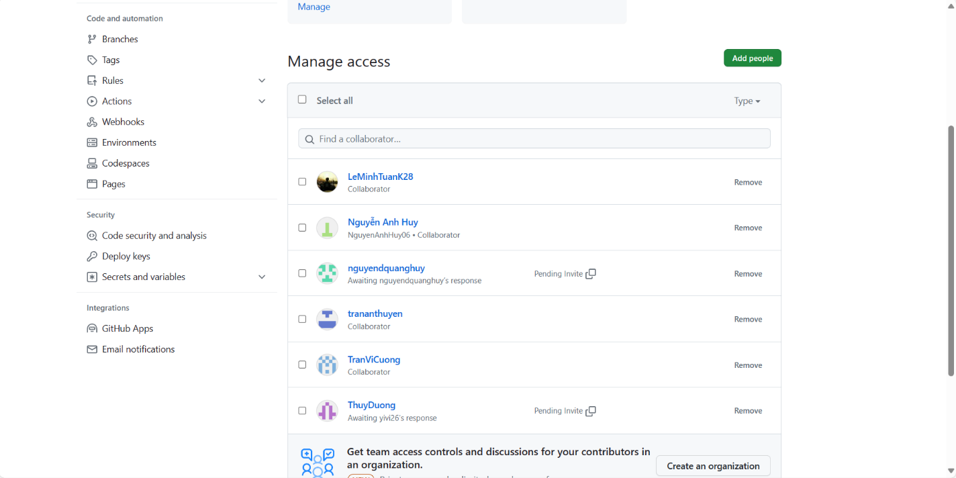

**STEP 3: Thực hiện UPLOAD toàn bộ thư mục Project của môn học:**

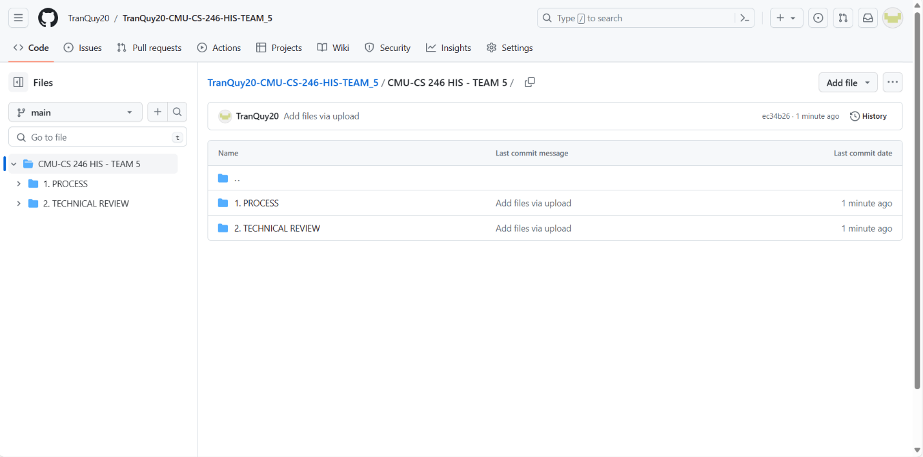

**STEP 6: Merge các tài liệu mà các thành viên đã CHECKIN:**

**STEP 7: Merge CODE mà các thành viên đã CHECKIN:**

**STEP 8: Tiến hành BUILD và Phân công thành viên TEST chức năng:**